# 系统方案设计

## 1.1 Y轴信号产生方案的论证与选择

经过锁相环倍频后，输出为方波。将方波进行信号调理与变换得到所需的Y轴信号。本系统采用低通滤波的方式产生Y轴信号。

方案一：采用无源低通滤波电路对锁相环产生的方波进行滤波。无源低通滤波电路组成简单，仅有简单的阻容元件构成，且滤波效果较好；

方案二：采用由运放组成的高阶有源滤波电路。使用通用运放构成的低通滤波电路对信号进行滤波，滤波效果好，同时对电路前后级影响较小，但高阶有源滤波电路组成较复杂。

由于本系统由各个部分级联而成，且由于截止频率之间的范围较小，对于滤波效果要求较高，无源低通滤波电路无法满足，故选择高阶有源滤波电路；考虑到电路的复杂性，这里选择二阶有源滤波电路。

## 1.2 Y轴信号程控方案的论证与选择

方案一：采用同向比例放大器对滤波之后的Y轴信号进行放大，使用多路模拟开关芯片对信号的增益进行控制，对于特定的一种情况可以实现精确的控制，放大效果好；

方案二：采用数字电位器配合通用运放实现信号放大，通过单片机程控可以实现对数字电位器阻值的精密调整，且电位器的最小分度满足需求，放大效果较好。

由于题目要求Y轴信号由X轴信号1至5倍频产生，且峰峰值有1、2、3V三种情况，情况较多，使用模拟开关芯片组成的电路较为复杂且需要至少4片芯片，成本较高。故采用方案二，使用数字电位器进行放大实现程控。

## 1.3 系统整体框图

本设计系统结构框图如图1所示，PLL倍频之后为方波，所以需要进行低通滤波才能得到正弦波。本系统利用MSP432单片机对电路进行程控，同时采集X、Y的信号，通过OLED显示出李萨如图形。

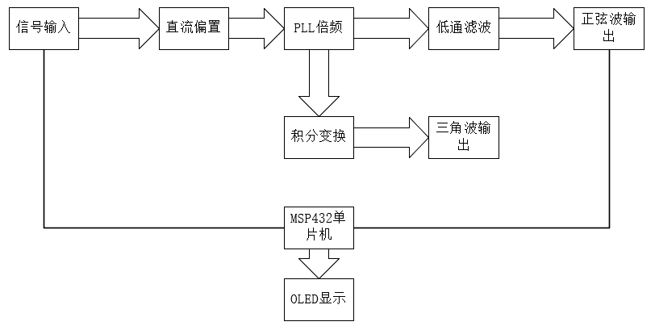

图1 系统整体框图

# 2.硬件电路设计

## 2.1 PLL锁相环倍频电路设计

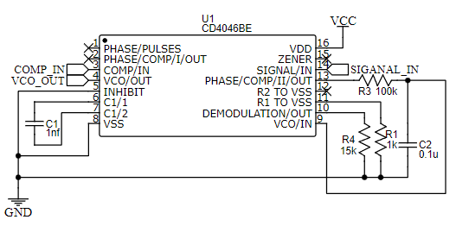 题目建议用锁相环对输入信号进行倍频，使用CMOS微功耗锁相环CD4046搭配计数器74HC161可以对输入信号进行准确地倍频。锁相环的VCO振荡器输出端口和比较器输入端口之间接上一个计数器，通过程控改变计数器的计数值可以获得不同的倍频系数。其电路图如图2、3所示。

图2 锁相环电路

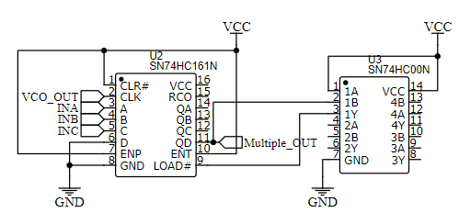 图3 计数器分频电路

## 2.2 低通滤波电路

本系统采用SK二阶低通滤波电路，根据SK二阶低通电路的截止频率公式：

$f_{0}= \frac{1}{2π\sqrt{C_{1}C_{2}R_{1}R_{2}}}$（1）

通过改变电路中电阻的阻值，改变截止频率，这里采用电阻分压使得输入信号幅值减小，防止输出波形失真，具体电路图如下：

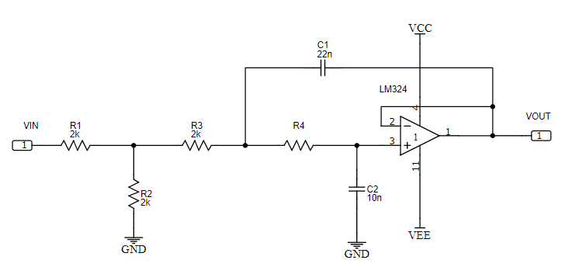

图4 低通滤波原理图

## 2.3 三角波变换电路

对于三角波的产生，本系统采用积分器电路实现，对锁相环输出的方波先通过电容隔离直流，然后进行积分，从而产生三角波，具体电路图如下：

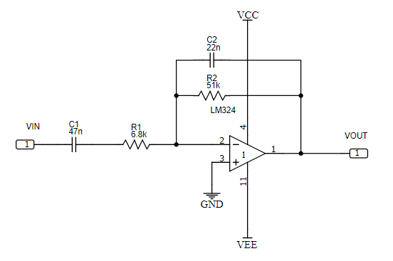

图5 三角波变换电路

# 3.软件设计流程

软件流程图如下图所示：

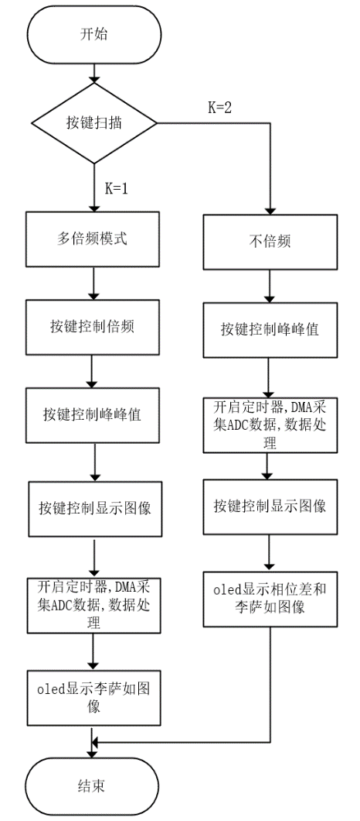

图6 软件流程图

# 4.理论分析与计算

## 4.1信号变换

用锁相环搭配计数分频器可以实现对输入频率为f信号的n倍频，将VCO的震荡输出进行n分频和输入信号进行比较，那么输出信号的频率为：

$f_{o}= n*f$ (2)

## 4.2 低通滤波器的计算

SK二阶低通滤波器的电阻电容决定了滤波的截止频率，固定一个电阻阻值不变，改变另一个电阻阻值以改变频率，公式如下：

$R_{1}R_{2}= \frac{1}{4π^{2}{f_{0}}^{2}C_{1}C_{2}}$ (3)

## 4.3 图形显示

本团队的方案是采用双通道ADC对输入信号X信号和经信号处理的Y信号进行采集，利用定时器控制双通道ADC同时采集并将数据存储在DMA中,以采集X信号的数据为OLED的X轴, Y信号的数据OLED的为Y轴,并通过打点将数据打印到屏幕上。

# 5测试结果

采用竞赛提供的HPI-1000口袋仪器进行标定，在2KHZ、2V正弦波输入下测量多组数据，测试结果如下所示。

表一 正弦波输出测试结果

|  |  |  |  |  |  |
| --- | --- | --- | --- | --- | --- |
|  | 一倍频 | 二倍频 | 三倍频 | 四倍频 | 五倍频 |
| 频率 | 2KHZ | 4.1KHZ | 6KHZ | 8.1KHZ | 10KHZ |
| 频率误差 | 0 | 100HZ | 0 | 100HZ | 0 |
| 李萨如图形显示 | 正常 | 正常 | 正常 | 正常 | 正常 |

表二 三角波输出测试结果

|  |  |  |  |  |  |
| --- | --- | --- | --- | --- | --- |
|  | 一倍频 | 二倍频 | 三倍频 | 四倍频 | 五倍频 |
| 频率测量 | 2KHZ | 4KHZ | 6.1KHZ | 8KHZ | 10KHZ |
| 频率误差 | 0 | 0 | 100HZ | 0 | 0 |

# 6总结与分析

综合分析以上测量结果，本系统信号变换频率误差小，各倍频误差绝对值均在100HZ以内，符合设计要求的100HZ误差范围，部分频率基本与理论一致。系统可以正常显示倍频后的三角波，以及相应的李萨如图形。部分频率峰峰值可以达到指标。

由于所搭建的锁相环输出信号频率存在100HZ左右的跳变，导致李萨如图形不是特别稳定，同时电路方案的选择也并不是最佳，导致程控峰峰值的指标未能达到。